**UNIVERSIDAD EAFIT**

**INGENIERÍA DE SISTEMAS**

**ST0260 SEMINARIO DE INGENIERIA DE SISEMAS, 20181**

TALLER #3 – CONOCER LOS BENEFICIOS Y VENTAJAS COMO ESTUDIANTE PARASOFTWARE Y LA NUBE

**Objetivo**: Familiarizar al estudiante de Ingeniería de Sistemas con un conjunto de herramientas de alta productividad e innovación en la Nube para el desarrollo de sistemas y aplicaciones modernas e inteligentes.

El taller #3, debe ser resuelto de forma individual, contestando cada uno de los numerales, adjuntando screeshots o pantallazos del proceso, realizando actividades en la nube. A continuación se enuncian las actividades:

**Actividad 1**: ¿A cuál software oficial tiene ud como alumnos en la Universidad, tanto a nivel institucional como a nivel de ingeniería de sistemas? Adjunte links, listados, etc.

Tenemos acceso a office 365, Productos de JetBrain, En las siguientes actividades se muestra que además tenemos acceso a descuentos o software’s de empresas reconocidas, descuento de hp o dell, productos de Microsoft Dreamspark, etc.

**Actividad 2:** Solicitar el acceso a Microsoft Dreamspark, crear la cuenta, y descargar 1 o 2 productos oficiales de Microsoft. Averiguar con los auxiliares de informática, bloque 18, 3er y 4º piso. Bloque 19, 4º piso.

<https://e5.onthehub.com/WebStore/ProductsByMajorVersionList.aspx?cmi_cs=1&cmi_mnuMain=bdba23cf-e05e-e011-971f-0030487d8897&ws=4eba8db1-759b-e011-969d-0030487d8897&vsro=8>

**Actividad 3:** Una de las herramientas más importante hoy en día para un desarrollador de software en un gestor de código tipo GIT. Github es el líder dentro de la comunidad académica y de software libre. <https://github.com>

* Programa: <https://education.github.com/pack>
* Aplique al programa educativo de github, y cree una cuenta.
* Describa acá los beneficios que tiene este programa.

A la hora de trabajar en un proyecto, nos brindan herramientas y software a los cuales no podríamos tener acceso.

Además podemos mejorar nuestras capacidades al ayudar a corregir algunos bugs de otros programas.

Alguien puede ayudar a corregir los bugs de nuestros programas.

Se puede tener multiversiones.

* Describa los comandos más utilizados para la gestión de código: clone, pull, push, branch, checkout, status, etc.

Clone sirve para clonar el repositorio

Push para subir los cambios a un repositorio

Branch crea una rama del repositorio, permitiendo hacer cambios en el proyecto sin afectar el master

Pull actualiza los cambios hechos en el repositorio en la rama actual

* Crear un repositorio para gestionar todos los recursos y documentación para este proyecto.
* Crear un repositorio para gestionar algún proyecto de software de una práctica o taller de fundamentos de programación u otra materia relacionada con programación.
* Instalar el cliente gráfico para Windows, Mac o Linux de github.
* Instalar el cliente sourcetree (<https://es.atlassian.com/software/sourcetree>) y se conectan al repo git hub creado para este taller.

**Actividad 4:** Crear una cuenta en <https://www.jetbrains.com> y descargar al menos 2 de los editores más importantes para el desarrollo de software que este empleando en este momento: java, javascript, ruby, etc. Descargar y obtener una licencia por 1 año gratuita.

Profe, de por sí no puedo instalar algo directamente al pc por lo del internet, sin embargo, busqué un lugar donde pude descargar uno de los programas y luego lo pasé al pc de mi casa. Aún no tengo la licencia de estudiante ingresada porque se necesita internet, pero estoy usando la versión de prueba, me gusta mucho. Descargué intelliJ

* ¿Cuales son los productos de jetbrain?

-Toolbox

-IntelliJ (Java)

-PyCharm (Python)

-WebStorm (Java Script)

-PhpStorm (Php)

-ReSharper(Visual Studio)

-Jinete

-CLion (c y c++)

-DataGrip (bases de datos)

-RubyMine(Ruby)

-AppCode(macOS e iOS)

-GoLand

-ReSharper C++

-dotPeek

-dotTrace

-dotMemory

-dotCover

-YouTrack

-TeamCity

-Fuente

-Cubo

-Kotlin

-MPS

-PyCharm Edu

**Actividad 7:** La nube IBM Cloud, no exige Tarjeta de Crédito, por lo tanto, esta actividad si es obligatoria.

* Leer de los beneficios y ventajas del programa IBM University.
* <https://www.research.ibm.com/university/>
* <http://www.research.ibm.com/university/student.html>
* <https://onthehub.com/ibm/>
* Crear una cuenta, con el email institucional, en IBM University.
* Anexar screenshots del proceso final.

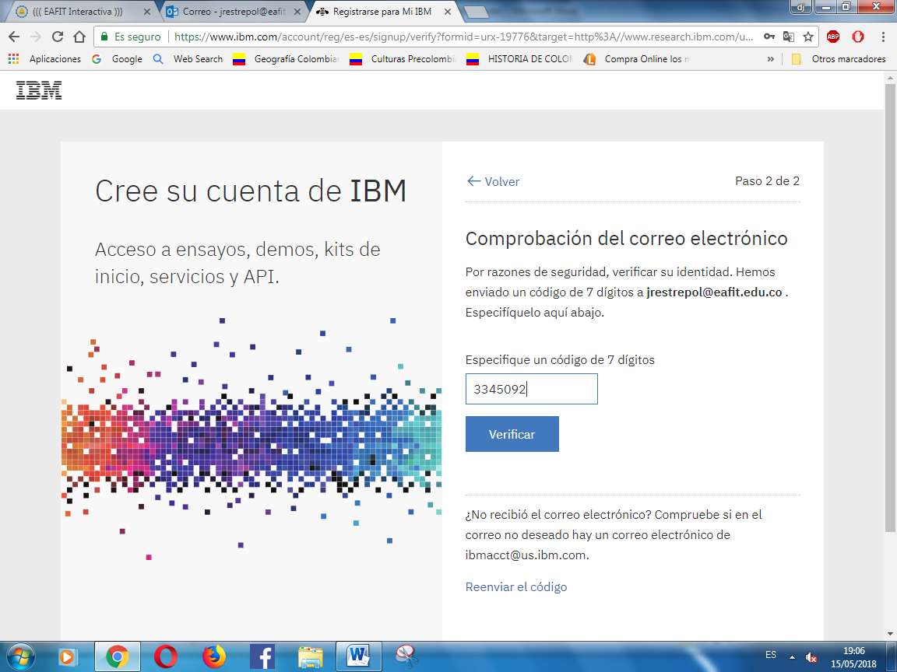

* Crear una cuenta, con el email institucional, en IBM Bluemix (ahora IBM Cloud)

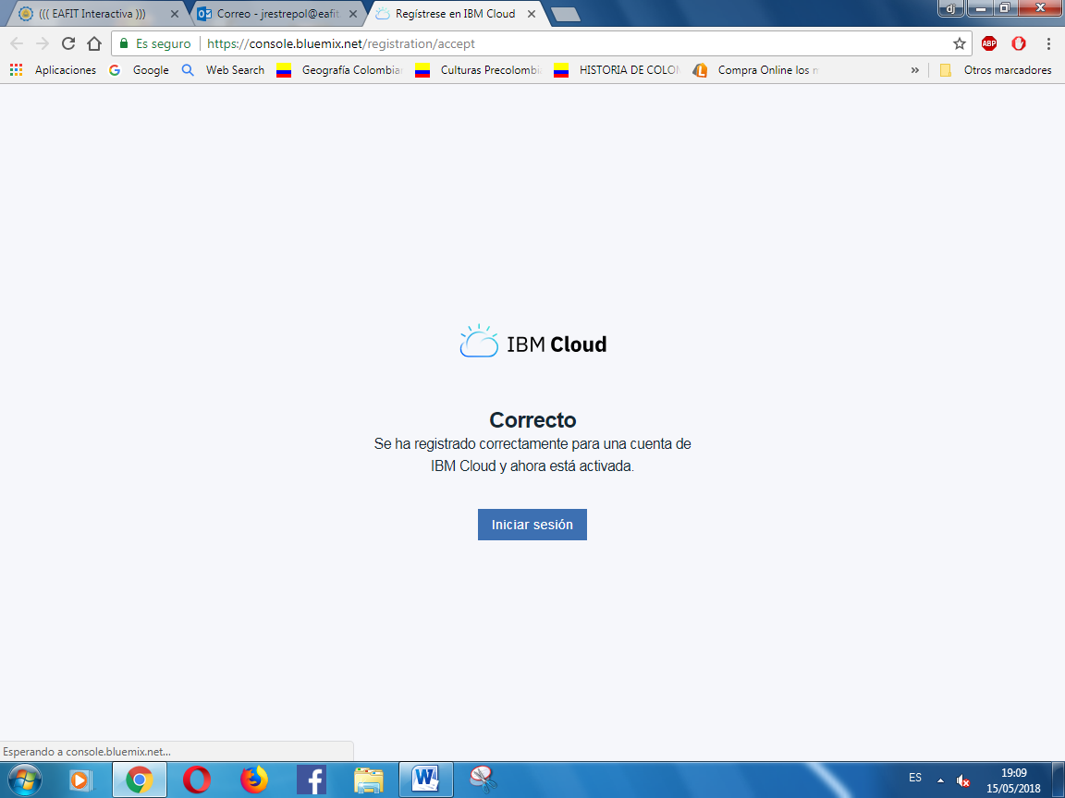

* Activar una cuenta demo, por 1 mes, en: <https://www.ibm.com/cloud-computing/bluemix/es>
* Una vez obtenga la cuenta por 1 mes, realice el proceso de obtención de un PROMO CODE, para extender los beneficios por 6 meses más, en:
* <https://ibm.onthehub.com/WebStore/OfferingDetails.aspx?o=bb3528b7-2b63-e611-9420-b8ca3a5db7a1>
* Realizar la creación de una máquina virtual como IaaS en IBM Cloud, de Linux.

**Actividad 8:** Realice una investigación acerca de los beneficios y ventajas para estudiantes en la nube google. Realice una búsqueda, y en el caso de no requerir tarjeta de crédito, o si solicita una tarjeta de crédito ud o un familiar cuenta con una, crear una cuenta en google cloud, y hacer uso de algún beneficio, parecido a Amazon, Microsoft o IBM en nube.

El almacenamiento en la nube es una muy buena alternativa para guardar información que queremos mediante el internet. Básicamente es como una memoria usb pero sin necesidad de estar transportándola con nosotros cuando la necesitemos. El internet, que de por sí ya está en casi todos lados, se vuelve una herramienta valiosa combinada con la nube para la información “portátil”.

Por otro lado, muchas veces los elementos físicos donde guardamos la información pueden dañarse y con ello la información. Tener un respaldo en la nube resulta útil porque así habrá mayor seguridad ante la pérdida de ellos.

De forma gratuita los siguientes proveedores nos ofrecen servicio en la nube:

-Google drive

-Dropbox

-OneDrive

**Actividad 9:** Realice una investigación acerca de que otros beneficios en software, hardware, o similar, uds como estudiantes pueden obtener con otros proveedores de tecnología de talla mundial. Ej: Oracle, Redhat, HP, Dell, SAS, SAP, etc.

En Oracle al ser estudiantes tenemos los beneficios de Oracle Academy nos ofrece licencias de software para uso personal listados en Oracle Technology Network. Dell nos ofrece descuentos de computadores. HP nos da un descuento del 30% de los productos de la tienda HP. SAS nos proveerá software mediante SAS University Edition, que dará acceso a varios productos básicos, incluyendo SAS Base, SAS/STAT, SAS/ACCESS para formatos de archivos de PC y software SAS/IML. Etc…